John 5: 16-30 The Authority of the Son

Juan 5: 16-30 La Autoridad del Hijo

There are 14 jam-packed verses in the text today. So, we will take a journey through them.

Hay 14 versos repletos en el texto de hoy. Entonces, haremos un viaje a través de ellos.

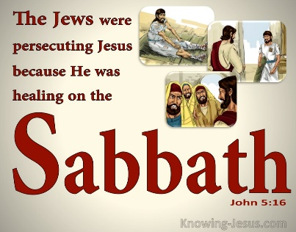
¹⁶ So, because Jesus was doing these things on the Sabbath, the Jewish leaders began to persecute him.
¹⁶Entonces, debido a que Jesús estaba haciendo estas cosas en sábado, los líderes judíos comenzaron a perseguirlo.
Their rules were more important than the heart of God’s law.
Sus reglas eran más importantes que el corazón de la ley de Dios.
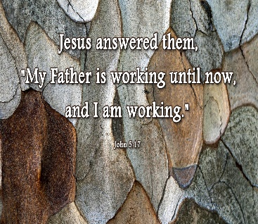
¹⁷ In his defense Jesus said to them, “My Father is always at his work to this very day, and I too am working.”
¹⁷Jesús les dijo en su defensa: "Mi Padre siempre está trabajando hasta el día de hoy, y yo también estoy trabajando".
God may not be recreating the world but He is still working by holding it together patiently waiting for each lost soul to have an opportunity to humble ourselves and come to Him. He is the preserver, watching over us. Note: He didn’t leave an option to believe in God but ignore His Son. He is still blessing, still forgiving, still healing broken hearts and broken bodies and still protecting us, sometimes from ourselves.
Puede que Dios no esté recreando el mundo, pero todavía está trabajando manteniéndolo unido esperando pacientemente que cada alma perdida tenga la oportunidad de humillarnos y venir a Él. Él es el preservador, cuidándonos. Nota: No dejó la opción de creer en Dios, sino que ignoró a Su Hijo. Él todavía está bendiciendo, todavía perdona, todavía sana corazones rotos y cuerpos rotos y todavía nos protege, a veces de nosotros mismos.
Pastor Rick has said many times that he should be dead but that God preserved his life to preach about the transformation that God worked in Him and he worked in me and is still working. Is God still working miracles? Look in the mirror!
El Pastor Rick ha dicho muchas veces que debería estar muerto pero que Dios preservó su vida para predicar acerca de la transformación que Dios obró en Él y obró en mí y todavía está obrando. ¿Dios todavía obra milagros? ¡Mírate al espejo !
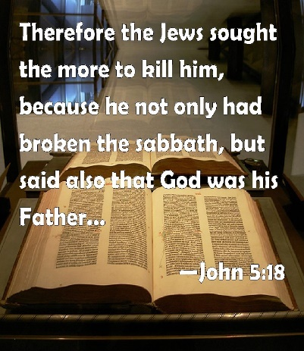
¹⁸ For this reason they tried all the more to kill him; not only was he breaking the Sabbath, but he was even calling God his own Father, making himself equal with God.
¹⁸Por eso trataron más de matarlo; no solo estaba quebrantando el sábado, sino que incluso estaba llamando a Dios su propio Padre, haciéndose igual a Dios.
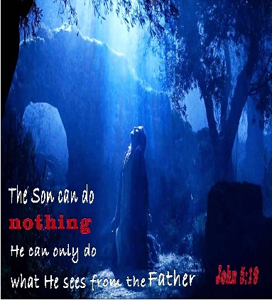
¹⁹ Jesus gave them this answer: “Very truly I tell you, the Son can do nothing by himself; he can do only what he sees his Father doing, because whatever the Father does the Son also does.
¹⁹Jesús les dio esta respuesta: “En verdad les digo que el Hijo no puede hacer nada por sí mismo; sólo puede hacer lo que ve hacer a su Padre, porque todo lo que hace el Padre, también lo hace el Hijo.
Jesus put a self-limitation on Himself to only do the Father’s will. Throughout the bible Jesus works in tandem with the Father to do His will, even unto offering Himself as a sacrifice. After reading the bible thoroughly we can’t come to any other logical conclusion. Jesus is God! We are born again of the Word of God. Regeneration happens as the miracle of the Holy Spirit comes to us. These Pharisees had knowledge of the word of God but had not been born again, receiving His guidance through their hearts. We can claim Christianity but it is through the breaking of our fleshly spirit that God will grow HIS Spirit in our heart.
Jesús se limitó a sí mismo para hacer solo la voluntad del Padre. A lo largo de la Biblia, Jesús trabaja en conjunto con el Padre para hacer su voluntad, incluso hasta ofrecerse a sí mismo como sacrificio. Después de leer la Biblia a fondo, no podemos llegar a ninguna otra conclusión lógica. ¡Jesus es Dios! Nacemos de nuevo de la Palabra de Dios. La regeneración ocurre cuando nos llega el milagro del Espíritu Santo. Estos fariseos tenían conocimiento de la palabra de Dios, pero no habían nacido de nuevo, recibiendo Su guía a través de sus corazones. Podemos reclamar el cristianismo, pero es a través del quebrantamiento de nuestro espíritu carnal que Dios hará crecer SU Espíritu en nuestro corazón.
But how DOES the Holy Spirit bring regeneration? We must HEAR His words and BELIEVE in Him.
Pero, ¿cómo trae el Espíritu Santo la regeneración? Debemos ESCUCHAR Sus palabras y CREER en Él.
If we call ourselves Christian we must live as He wants us to live to honor Him. Each moment that He is not honored is a moment to be on our knees repenting.
Si nos llamamos cristianos, debemos vivir como Él quiere que vivamos para honrarlo. Cada momento en que Él no es honrado es un momento para ponernos de rodillas arrepintiéndonos.
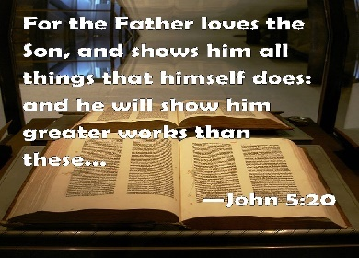
²⁰ For the Father loves the Son and shows him all he does. Yes, and he will show him even greater works than these, so that you will be amazed.
²⁰Porque el Padre ama al Hijo y le muestra todo lo que hace. Sí, y él le mostrará obras aún mayores que estas, para que usted se asombre.
Pastor Rick and I received a wonderful new bible from the women at House of Grace. It goes in depth to the Greek and Hebrew contextual meanings of key words in the text. I had a blast learning the depth of the phrases in the scripture for today. So the Father LOVES the son “philagathos” meaning the lover of good, uprightness, virtue. The son is the object of His reverence and care. God loves us too, we know that. But, when we are going through pain can we see Him as a promoter of virtue-growing it in us? He is!
El pastor Rick y yo recibimos una nueva y maravillosa Biblia de las mujeres de House of Grace. Se profundiza en los significados contextuales en griego y hebreo de las palabras clave del texto. Me divertí mucho aprendiendo la profundidad de las frases de las Escrituras para hoy. Entonces el Padre AMA al hijo "philagathos", que significa el amante del bien, la rectitud, la virtud. El hijo es objeto de Su reverencia y cuidado. Dios también nos ama, eso lo sabemos. Pero, cuando estamos pasando por el dolor, ¿podemos verlo como un promotor de la virtud, haciéndola crecer en nosotros? ¡Él es!
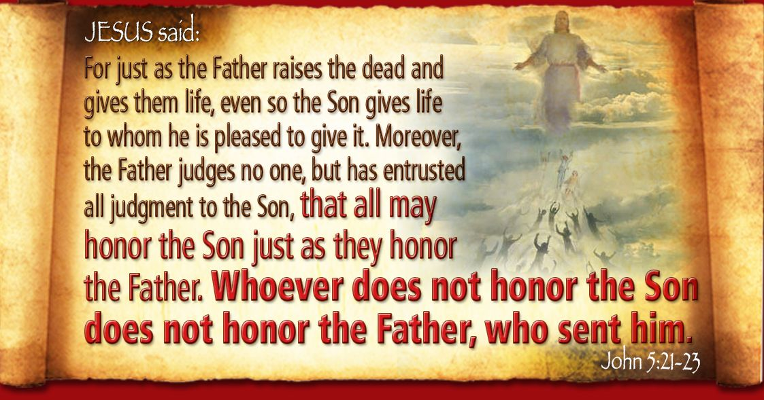
²¹ For just as the Father raises the dead and gives them life, even so the Son gives life to whom he is pleased to give it.
²¹Porque así como el Padre resucita a los muertos y les da vida, así también el Hijo da vida a los que quiere darla.

Gives them life-vitalize, wakens, makes alive. I think this takes some conscious effort to remember. Jesus awoke us from sins bondage, from the depression of our lives, He revitalized us! Are we living like it?
Les da vida-revitaliza, despierta, da vida. Creo que esto requiere un esfuerzo consciente para recordarlo. Jesús nos despertó de la esclavitud de los pecados, de la depresión de nuestras vidas, ¡nos revitalizó! ¿Estamos viviendo así?
Smith Wigglesworth, an evangelist at the turn of the century summed this up well. “God really starts to use men and women when they become totally consumed by Him, to the extent that their thinking, their ways of acting, their praying, their worshipping, their ALL becomes Spirit-controlled. Their lives are no longer their own but His.
Smith Wigglesworth, un evangelista de principios de siglo, lo resumió bien. “Dios realmente comienza a usar a hombres y mujeres cuando son totalmente consumidos por Él, hasta el punto de que su pensamiento, su manera de actuar, su oración, su adoración, su TODO se vuelve controlado por el Espíritu. Sus vidas ya no son de ellos sino de él.
THAT is the son giving us life and when we reach a point where our every move reflects HIS love, when the Spirit controls all of us, God will begin to use us in miraculous ways, literally miraculous.
ESE es el hijo dándonos la vida y cuando llegamos a un punto en el que cada uno de nuestros movimientos refleja SU amor, cuando el Espíritu nos controla a todos, Dios comenzará a usarnos de maneras milagrosas, literalmente milagrosas.
How is our humility and obedience communicated? In our words. This is humbling to me. I hope I am not alone.
¿Cómo se comunica nuestra humildad y obediencia? En nuestras palabras. Esto es humillante para mí. Espero no estar solo.
²² Moreover, the Father judges no one, but has entrusted all judgment to the Son
²²Además, el Padre a nadie juzga, sino que todo el juicio ha confiado al Hijo,
Now remember in verse 19 when Jesus put a limitation on Himself to only do the Father’s will? Now the Father turns that around and says now Jesus will sit in judgement. It shows there is perfect harmony between the Father and Son. They never contradict each other. (VMc)
Ahora, ¿recuerdas en el versículo 19 cuando Jesús se puso una limitación para hacer solo la voluntad del Padre? Ahora el Padre le da la vuelta a eso y dice que ahora Jesús se sentará en juicio. Muestra que hay perfecta armonía entre el Padre y el Hijo. Nunca se contradicen. (VMc)
So, as Pastor Perry shared a few weeks ago, the word for judges is “krisis” and refers to standing on the last day, before God, no earthly possessions, no personal opinions, no house, no kids, no stuff except our soul, bared before God with a sentence on each of us pronounced. There will be no attorney to plead our case. We will be truly alone with God. And Jesus will “execute” judgment-to cause, or carry out. No excuses will be heard. We are either for Him or not.
Entonces, como el pastor Perry compartió hace unas semanas, la palabra para jueces es "krisis" y se refiere a estar de pie en el último día, ante Dios, sin posesiones terrenales, sin opiniones personales, sin casa, sin hijos, sin cosas excepto nuestra alma, al descubierto ante Dios con una sentencia sobre cada uno de nosotros pronunciada. No habrá ningún abogado para defender nuestro caso. Estaremos verdaderamente solos con Dios. Y Jesús “ejecutará” juicio, para causar o ejecutar. No se escucharán excusas. Estamos para Él o no.
²³ that all may honor the Son just as they honor the Father. Whoever does not honor the Son does not honor the Father, who sent him.
²³para que todos honren al Hijo como honran al Padre. El que no honra al Hijo, no honra al Padre que lo envió.
Several of our members have been to jail or prison. They knew what it meant to not be allowed their own will and freedom, to be enslaved so to speak. For an unbeliever, it is the same. They are enslaved to sin-heart, mind, spirit, will, thoughts, all enslaved to sin. Only an ongoing relationship with Jesus can free us from that bondage. We ALL need His rescue. So, who is our Lord? Jesus or our own wills/our sin.
Varios de nuestros miembros han estado en la cárcel o prisión. Sabían lo que significaba que no se les permitiera su propia voluntad y libertad, ser esclavizados por así decirlo. Para un incrédulo, es lo mismo. Están esclavizados al pecado: corazón, mente, espíritu, voluntad, pensamientos, todos esclavizados al pecado. Solo una relación continua con Jesús puede liberarnos de esa esclavitud. TODOS necesitamos Su rescate. Entonces, ¿quién es nuestro Señor? Jesús o nuestra propia voluntad / nuestro pecado.
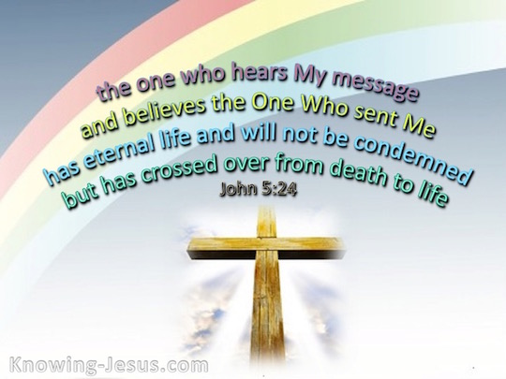
²⁴ “Very truly I tell you, whoever hears my word and believes him who sent me has eternal life and will not be judged but has crossed over from death to life. ²⁵ Very truly I tell you, a time is coming and has now come when the dead will hear the voice of the Son of God and those who hear will live.
²⁴ “En verdad les digo que el que oye mi palabra y cree al que me envió, tiene vida eterna y no será juzgado, sino que ha pasado de la muerte a la vida. ²⁵ En verdad les digo que se acerca un tiempo y ahora ha llegado cuando los muertos oirán la voz del Hijo de Dios y los que la oigan vivirán.
Hear and believe-I loved this one. The key word was “ENTRUST’. Do we entrust our spiritual well being to Christ?
Escuche y crea: me encantó este. La palabra clave era "CONFIAR". ¿Confiamos nuestro bienestar espiritual a Cristo?
Eternal life begins now, the moment we surrender to Jesus in true belief. He makes us righteous through the sacrifice of His blood. That key word was eternal meaning “perpetual” (aionious=”ahee-o-nee-os). It means to pass from earthly life or have extinction of life but simply change places, passing through earthly life into eternity.
La vida eterna comienza ahora, en el momento en que nos entregamos a Jesús con verdadera fe. Él nos justifica mediante el sacrificio de su sangre. Esa palabra clave era eterna, que significa "perpetua" (aionious = "ahee-o-nee-os). Significa pasar de la vida terrenal o tener la extinción de la vida, pero simplemente cambiar de lugar, pasando de la vida terrenal a la eternidad.
Those who hear will live-it means to exist in the absolute sense.
Aquellos que escuchan vivirán, significa existir en el sentido absoluto.
Pastor Lane Hastie says “some people want to be going where they are headed…some don’t. Some are thrilled with the direction they are headed. Other are dreading where they are going. Some have been there before; some are making the trip first time. The common factor remains: everyone is going somewhere.
El pastor Lane Hastie dice que “algunas personas quieren ir adonde se dirigen ... otras no. Algunos están encantados con la dirección en la que se dirigen. Otros temen adónde van. Algunos han estado allí antes; algunos están haciendo el viaje por primera vez. El factor común sigue siendo: todos van a alguna parte.
But the subject today is eternal destinations. Very final.
Pero el tema de hoy son los destinos eternos. Muy definitivo.
Daniel 12:2 “Multitudes who sleep in the dust of the earth will awake; some to everlasting life and others to shame and everlasting contempt.“ No one arrives in heaven by accident-the same is true for hell. We have been given a choice.
Daniel 12: 2 “Se despertarán multitudes que duermen en el polvo de la tierra; unos a vida eterna y otros a la vergüenza y al desprecio eterno. “Nadie llega al cielo por accidente; lo mismo ocurre con el infierno. Se nos ha dado una opción.
Like Pastor Hastie recommends: Like any trip we must reserve a seat by surrendering to Jesus now, pack accordingly-we can only take what we’ve sent there before we arrive, Be On Time-Jesus will come like a thief in the night, we must be ready, Board the Right Flight-there’s only one way, through Jesus Christ. Know Him now and you will travel with His blessing. Matthew 7 not all who cry out “Lord Lord” will enter heaven, only those who actually did the will of my Father.
Como recomienda el pastor Hastie: como en cualquier viaje, debemos reservar un asiento rindiéndonos a Jesús ahora, empacar en consecuencia; solo podemos llevar lo que hemos enviado allí antes de llegar. Llegue a tiempo. Jesús vendrá como un ladrón en la noche. debemos estar listos, abordar el vuelo correcto; solo hay un camino, a través de Jesucristo. Conócelo ahora y viajarás con Su bendición. Mateo 7 no todos los que claman “Señor Señor” entrarán al cielo, solo aquellos que realmente hicieron la voluntad de mi Padre.
If we miss the flight, there isn’t a make up time.
Si perdemos el vuelo, no hay tiempo de recuperación.
But we might ask, why does the Lord delay; we are READY! Come Lord Jesus! He loves us so much that as 2 Peter chapter 3 says He has loving patience toward you, because He does not want you to perish but to come to repentance.
Pero podríamos preguntarnos, ¿por qué se demora el Señor? ¡estamos LISTOS! ¡Ven Señor Jesús! Él nos ama tanto que, como dice el capítulo 3 de 2 Pedro, tiene amorosa paciencia para con usted, porque no quiere que perezca, sino que se arrepienta.
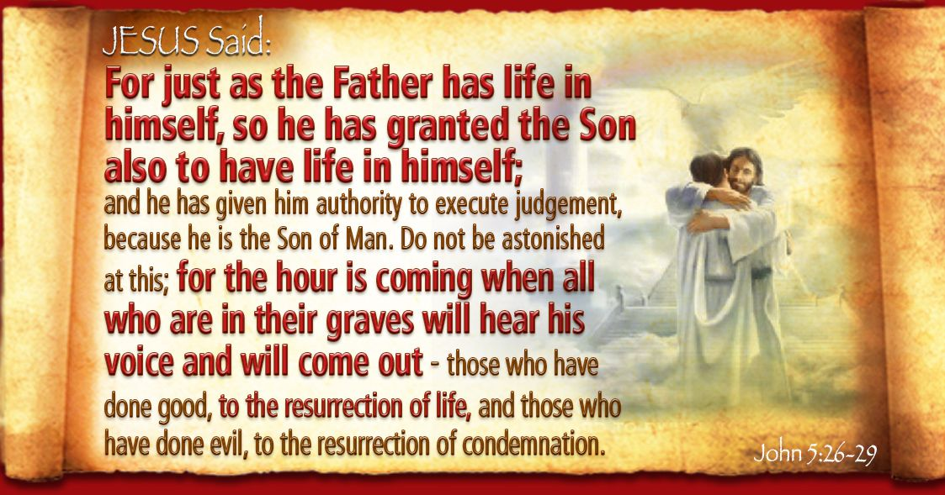
²⁶ For as the Father has life in himself, so he has granted the Son also to have life in himself. ²⁷ And he has given him authority to judge because he is the Son of Man.
²⁶Porque como el Padre tiene vida en sí mismo, así también le ha concedido al Hijo tener vida en sí mismo. ²⁷Y le ha dado autoridad para juzgar porque es el Hijo del Hombre.
²⁸ “Do not be amazed at this, for a time is coming when all who are in their graves will hear his voice.”
²⁸ “No se asombre de esto, porque vendrá un tiempo en que todos los que están en sus tumbas oirán su voz.”
²⁹ and come out—those who have done what is good will rise to live, and those who have done what is evil will rise to be condemned.
²⁹ y salid-- los que han hecho el bien se levantarán para vivir, y los que hicieron el mal, se levantarán para ser condenados.
Taken out of context, this sounds like we can DO our way into heaven. Has anyone spent this past week being perfect in thought, in our words, in our actions? We are not saved because we do good-thank God. We try to do His good will BECAUSE we are saved by His sacrifice. The standard to God is HIS holiness; this is something we cannot achieve except through Jesus’ blood. We fall short of His glory; remember the shining of His glory was blinding to the Israelites? Jesus changed us and He is still changing us. We bow down before Him and confess our shortcomings. He receives us graciously.
Tomado fuera de contexto, parece que podemos HACER nuestro camino al cielo. ¿Alguien ha pasado la semana pasada siendo perfecto en pensamiento, en nuestras palabras, en nuestras acciones? No somos salvos porque hacemos el bien, gracias a Dios. Tratamos de hacer Su buena voluntad PORQUE somos salvos por Su sacrificio. El estándar de Dios es SU santidad; esto es algo que no podemos lograr excepto a través de la sangre de Jesús. Estamos destituidos de Su gloria; ¿Recuerda que el resplandor de su gloria cegaba a los israelitas? Jesús nos cambió y todavía nos está cambiando. Nos postramos ante Él y confesamos nuestras faltas. Él nos recibe con gracia.
Verse 29 Done evil-this is disconcerting. We ALL have sinned and done evil. In the key word bible it is called Phaulos (fow-los) and it means vile, foul smelling-like rotting food. But the word “done” refers to collectively doing. Habitually doing evil in the sight of God and not turning from our wicked ways and repenting. I don’t want to be considered VILE in the eyes of Jesus on the judgement day. I’m sure you don’t either.
Versículo 29 Hecho mal, esto es desconcertante. TODOS hemos pecado y hemos hecho el mal. En la palabra clave biblia se llama Phaulos (fow-los) y significa comida podrida, vil y maloliente. Pero la palabra "hecho" se refiere a hacer colectivamente. Habitualmente haciendo el mal ante los ojos de Dios y no apartándonos de nuestros malos caminos y arrepintiéndonos. No quiero ser considerado VIL a los ojos de Jesús en el día del juicio. Estoy seguro de que tú tampoco.
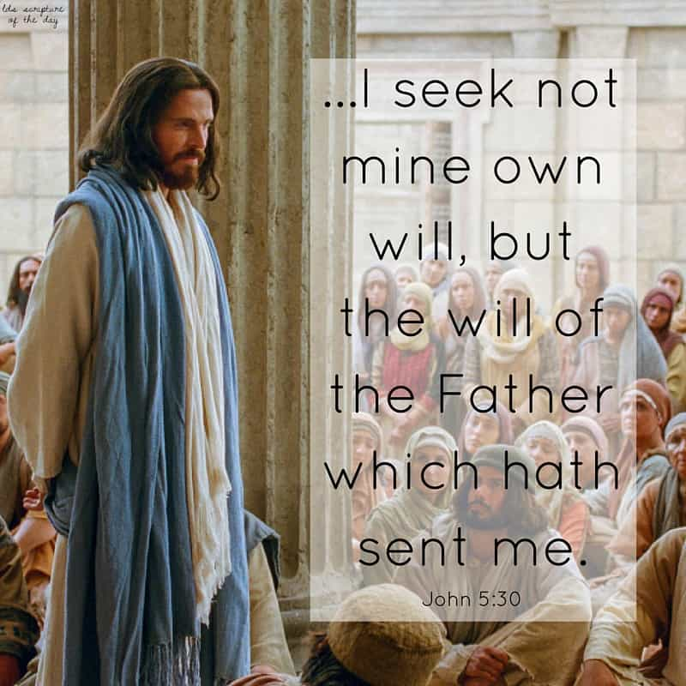
³⁰ By myself I can do nothing; I judge only as I hear, and my judgment is just, for I seek not to please myself but him who sent me.
³⁰ Yo solo no puedo hacer nada; Juzgo sólo por lo que oigo, y mi juicio es justo, porque no busco agradarme a mí mismo, sino al que me envió.
Jesus lived with a humble and surrendered heart to the will of His father. We don’t have the mind of God so it is so very difficult for us to be humble and surrender our will. It is difficult to not protect ourselves and our emotions first. In the scriptures, God had to SEARCH for such a man and found David. Flawed David had one thing God was searching for….a teachable heart, one that would stop, turn around and follow God once again. That comes down to following the biblical worldview.
Jesús vivió con un corazón humilde y entregado a la voluntad de su padre. No tenemos la mente de Dios, por eso es muy difícil para nosotros ser humildes y entregar nuestra voluntad. Es difícil no protegernos primero a nosotros mismos y nuestras emociones. En las escrituras, Dios tuvo que BUSCAR a un hombre así y encontró a David. El defectuoso David tenía una cosa que Dios estaba buscando… un corazón enseñable, uno que se detendría, daría la vuelta y seguiría a Dios una vez más. Eso se reduce a seguir la cosmovisión bíblica.
The Bible is no longer the popular way of thinking in our culture. Many think it should change with the times. But God promised it is unchanging. And God does not change. If we are not able to accept sin as sin, we have become arrogant and prideful. Bronc Flint said, “Pride is a destructive force because it is blinding. You cannot see it. Pride will camouflage itself and even call itself humility while walking in arrogance. True humility only has one source of power, authority and revelation.”
La Biblia ya no es la forma popular de pensar en nuestra cultura. Muchos piensan que debería cambiar con los tiempos. Pero Dios prometió que no cambia. Y Dios no cambia. Si no podemos aceptar el pecado como pecado, nos volvemos arrogantes y orgullosos. Bronc Flint dijo: “El orgullo es una fuerza destructiva porque cega. No lo puedes ver. El orgullo se camuflará y incluso se llamará humildad mientras camina con arrogancia. La verdadera humildad solo tiene una fuente de poder, autoridad y revelación ."
God created all and has the right to get rid of it all. Jesus came with human emotions, suffered HOURS for our sin and sees our sin. He calls us to Himself and for those who choose worldly pursuits, He will stand in judgement and may say, I never knew you.
Dios creó todo y tiene derecho a deshacerse de todo. Jesús vino con emociones humanas, sufrió HORAS por nuestro pecado y ve nuestro pecado. Él nos llama a Él y para aquellos que eligen actividades mundanas, Él juzgará y puede decir: Nunca te conocí.
Jesus judges us righteously because He always seeks the Father’s will. May we seek to do the same. The key word “just” means fitting and proper, as it should be because Jesus is seeking the “will” or desire of His Father who sees all.
Jesús nos juzga con justicia porque siempre busca la voluntad del Padre. Que busquemos hacer lo mismo. La palabra clave "justo" significa apropiado y adecuado, como debería ser porque Jesús está buscando la "voluntad" o deseo de Su Padre que lo ve todo.
Remember time is nothing to God. He sees all and He has ETERNAL purposes for all things. We see dimly now, He will clarify all moments in our lives when we enter judgment. Death is NOT a final resting place but is a passage to life eternal or pain eternal.
Recuerde que el tiempo no es nada para Dios. Él ve todo y tiene propósitos ETERNOS para todas las cosas. Vemos vagamente ahora, Él aclarará todos los momentos de nuestras vidas cuando entremos en juicio. La muerte NO es un lugar de descanso final, sino un pasaje a la vida eterna o al dolor eterno.
God is NOT indifferent to our suffering. He goes through it with us. Jesus knew the suffering before Him, he agonized over it in the garden as the hour neared. God was displaying that He SAW our sin and our pitiful circumstance. To be just, He must punish that sin. He brought Jesus forward to bear all our ugliness, punishing sin fully. This was the ONLY way God could be just and still loving to us….through Jesus.
Dios NO es indiferente a nuestro sufrimiento. Lo atraviesa con nosotros. Jesús conocía el sufrimiento que tenía ante sí, agonizaba por ello en el huerto cuando se acercaba la hora. Dios estaba demostrando que vio nuestro pecado y nuestra lamentable circunstancia. Para ser justo, debe castigar ese pecado. Hizo que Jesús se adelantara para que soportara toda nuestra fealdad, castigando plenamente el pecado. Esta era la ÚNICA manera en que Dios podía ser justo y seguir amando con nosotros ... a través de Jesús.
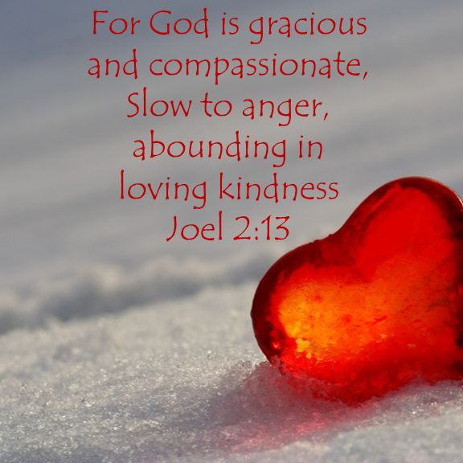
Let us Pray. God reveal, day by day, all sin in our lives. Then, as David declares in the Psalms, we sacrifice to God our broken spirit and a contrite heart he will not despise. “Rend your heart and not your garments. Return to the LORD your God, for he is gracious and compassionate, slow to anger and abounding in love, and he relents from sending calamity” (Joel 2:13).
Dejanos rezar. Dios revela, día a día, todo pecado en nuestras vidas. Entonces, como David declara en los Salmos, sacrificamos a Dios nuestro espíritu quebrantado y un corazón contrito que él no despreciará. “Rasga tu corazón y no tus vestidos. Vuélvete al SEÑOR tu Dios, que es clemente y compasivo, lento para la ira y grande en amor, y se abstiene de enviar calamidad ” (Joel 2:13).
We then have the blessing of repentance and in so doing, we have the gift of eternal life. Thank you Lord! Amen
Entonces tenemos la bendición del arrepentimiento y, al hacerlo, tenemos el don de la vida eterna. ¡Gracias Señor! Amén

Song: New Wine
Canción: New Wine (Nuevo Vino)

